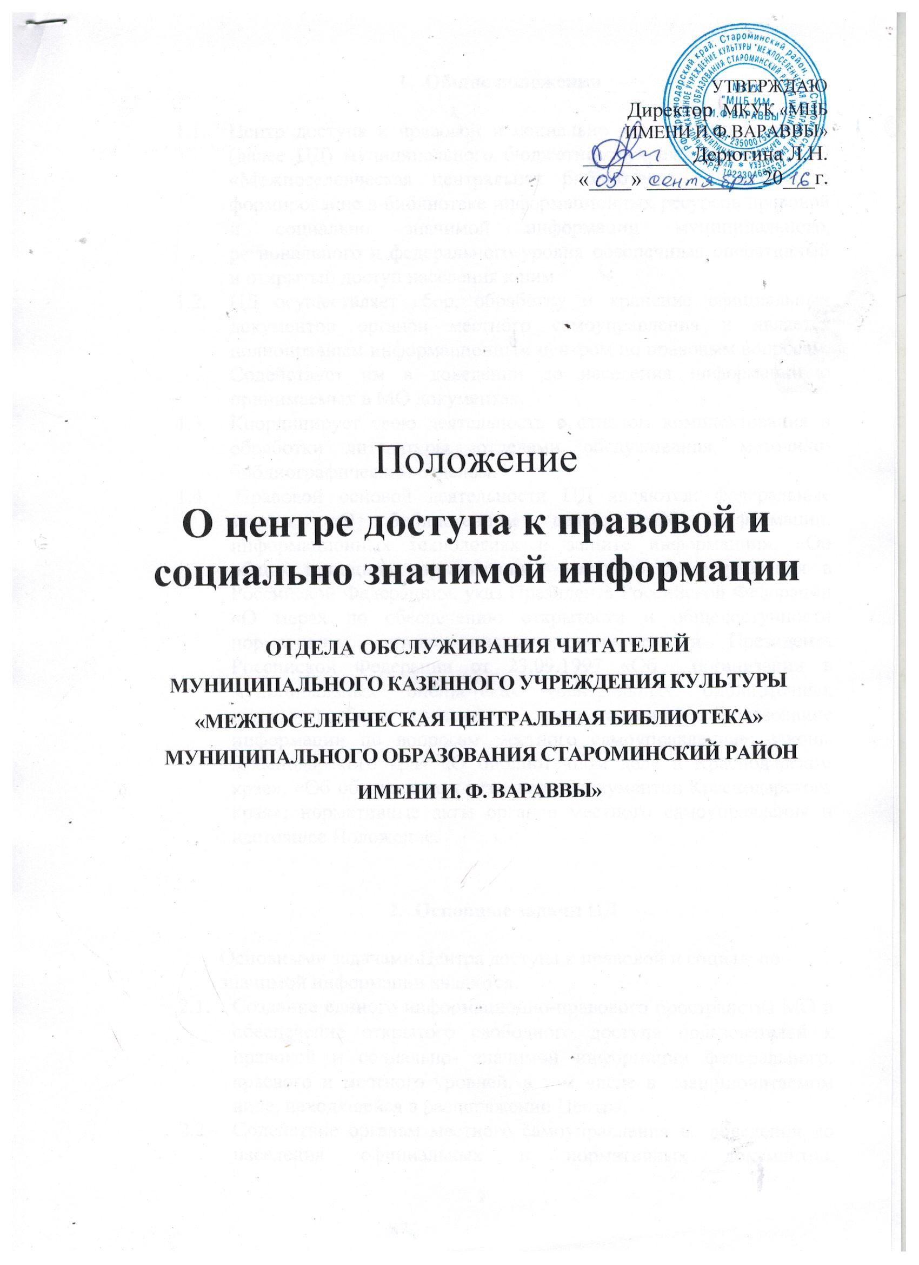

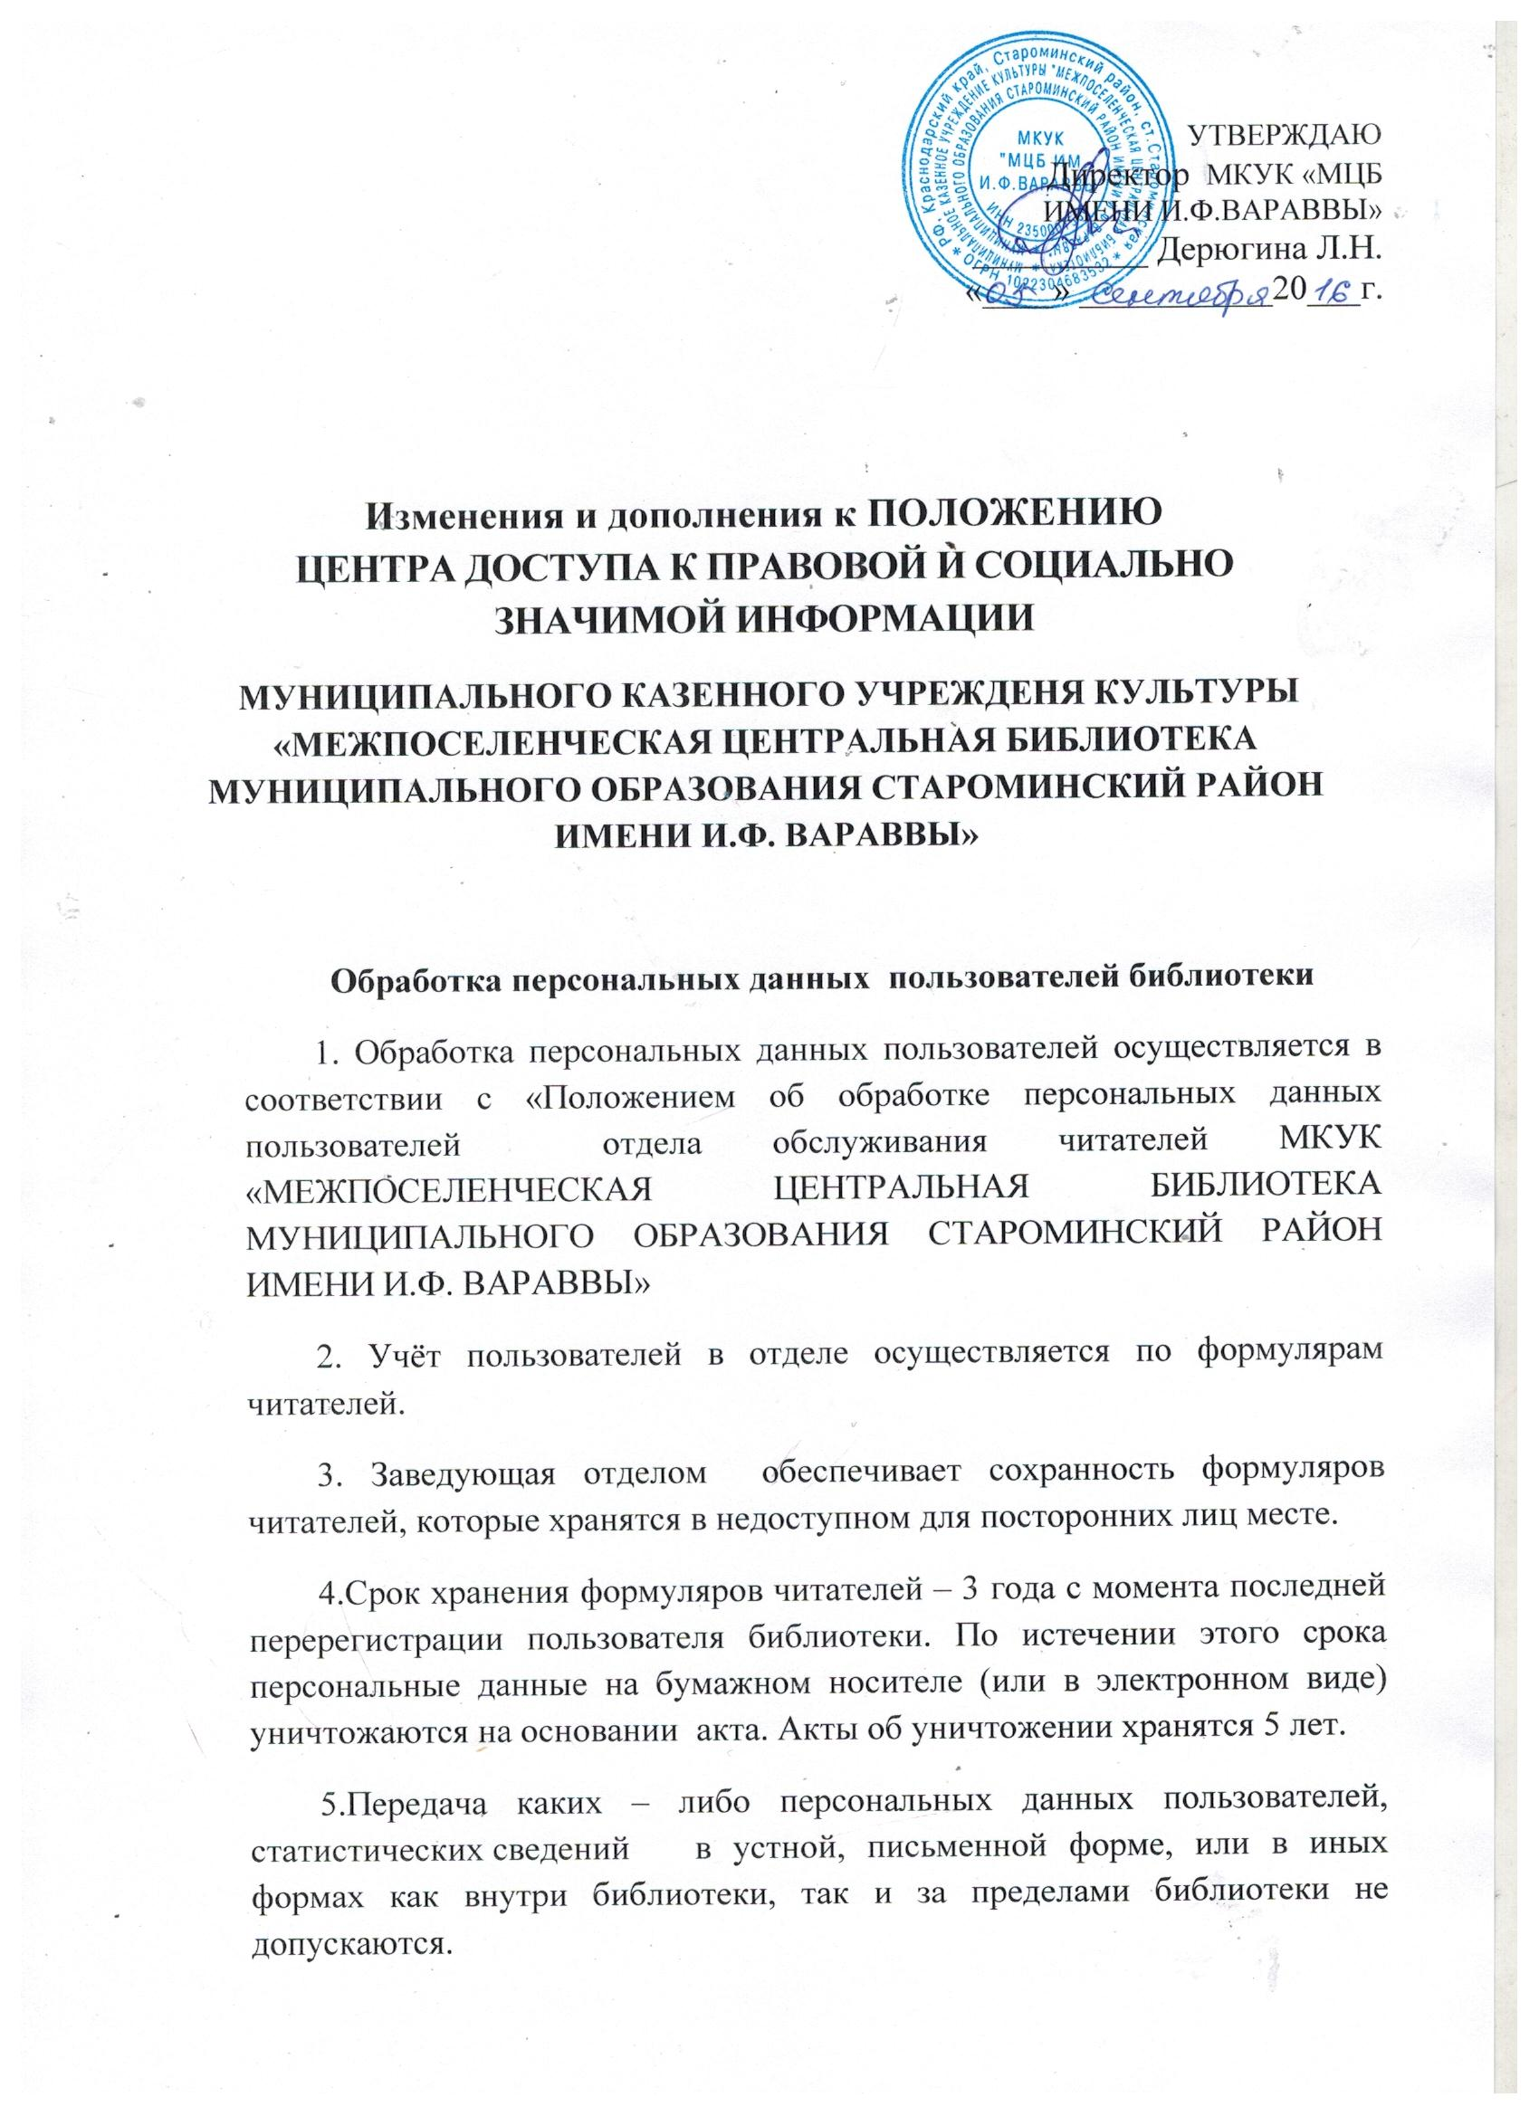
- Общие положения

  - Центр доступа к правовой и социально значимой информации (далее ЦД) МУНИЦИПАЛЬНОГО КАЗЕННОГО УЧРЕЖДЕНИЯ КУЛЬТУРЫ «МЕЖПОСЕЛЕНЧЕСКАЯ ЦЕНРАЛЬНАЯ БИБЛИОТЕКА МУНИЦИПАЛЬНОГО ОБРАЗОВАНИЯ СТАРОМИНСКИЙ РАЙОН ИМЕНИ И. Ф. ВАРАВВЫ» отвечает за формирование в библиотеке информационных ресурсов правовой и социально значимой информации муниципального, регионального и федерального уровня обеспечивая оперативный и открытый доступ населения к ним.
  - ЦД осуществляет сбор, обработку и хранение официальных документов органов местного самоуправления и является полноправным информационным центром по правовым вопросам. Содействует им в доведении до населения информации о принимаемых в МО документах.
  - Координирует свою деятельность с отделом комплектования и обработки литературы, отделами обслуживания, методико-библиографическим отделом.
  - Правовой основой деятельности ЦД являются: федеральные законы «О библиотечном деле», «Об информации, информационных технологиях и защите информации», «Об общих принципах организации местного самоуправления в Российской Федерации», указ Президента Российской Федерации «О мерах по обеспечению открытости и общедоступности нормативных актов», письмо администрации Президента Российской Федерации от 23.09.1997 «Об организации в муниципальных библиотеках (центральных библиотечных системах) сбора, хранения и предоставления в пользование информации по вопросам местного самоуправления»; законы Краснодарского края «О библиотечном деле в Краснодарском крае», «Об обязательном экземпляре документов Краснодарского края»; нормативные акты органов местного самоуправления и настоящее Положение.
- Основные задачи ЦД

Основными задачами Центра доступа к правовой и социально
значимой информации являются:
  - Создание единого информационно-правового пространства МО и обеспечение открытого свободного доступа пользователей к правовой и социально- значимой информации федерального, краевого и местного уровней, в том числе в машиночитаемом виде, находящейся в распоряжении Центра;
  - Содействие органам местного самоуправления в доведении до населения официальных и нормативных документов, принимаемых в МО. Обеспечение населения информацией о деятельности органов местного самоуправления;
  - Комплектование и каталогизация фонда официальных документов, создаваемых органами местного самоуправления;
  - Участие в правовом просвещении и воспитании правовой культуры населения.

- Содержание работы

  - Формирование фонда официальных документов органов власти федерального, краевого и местного уровней на бумажных носителях и в электронной форме.
  - Организация и обеспечение сохранности, хранения фонда официальных документов в соответствии с утвержденным перечнем.
  - Формирование справочно-библиографического аппарата, обеспечение эффективного поиска и использования официальных документов.
  - Формирование и использование библиографических и полнотекстовых баз данных по правовой и социально значимой тематике органов местного самоуправления МО, а также других структур, отражающих социальную и экономическую жизнь района.
  - Создание условий для своевременного пополнения баз данных правовых систем, использующихся и действующих в Краснодарском крае.
  - Формирование тематических подборок документов по наиболее актуальным темам, отражающим отдельные сферы общественных отношений.
  - Организация доступа пользователей к правовой, экологической, деловой, муниципальной информации.
  - Обеспечение населения информацией о деятельности органов местного самоуправления и жизнедеятельности МО.
  - Осуществление информационно-библиографического обслуживания по запросам сотрудников органов власти на территории МО и муниципальных служащих, самых широких слоев пользователей.
  - Постоянное изучение запросов и информационных потребностей пользователей. Формирование системы обратной связи для внесения корректив в отбор документов и в систему обслуживания.
  - Оказание всесторонней помощи пользователям в поиске необходимой правовой и социально значимой информации.
  - Выполнение библиографических справок на базе электронных банков правовых актов и справочно-библиографического аппарата библиотеки.
  - Проведение консультаций по работе с банками правовых актов ЦД.
  - Организация и координация деятельности библиотек сельских поселений МО по формированию фонда официальных документов, создаваемого для информационно-правового обслуживания населения.
  - Оказание методической помощи библиотекам МО, проведение совещаний, семинаров, конференций, мероприятий по популяризации социально значимой информации.
  - Проведение широкого информирования населения о ресурсах и услугах ЦД.

- Организация работы и управления

  - Общее руководство ЦД осуществляется директором МУНИЦИПАЛЬНОГО КАЗЕННОГО УЧРЕЖДЕНИЯ КУЛЬТУРЫ «МЕЖПОСЕЛЕНЧЕСКАЯ ЦЕНРАЛЬНАЯ БИБЛИОТЕКА МУНИЦИПАЛЬНОГО ОБРАЗОВАНИЯ СТАРОМИНСКИЙ РАЙОН ИМЕНИ И. Ф. ВАРАВВЫ»
  - Работа ЦД проводится по плану, утвержденному директором
  - Возглавляет ЦД зав. отделом и/или ведущий библиотекарь, который подчиняется непосредственно директору.
Сотрудник осуществляет руководство и проводит работу
согласно задачам, возложенным на ЦД, несет ответственность за
выполнение планов работы.
  - Учет работы производится на основе «Системы стандартов по информации, библиотечному и издательскому делу», ГОСТу 7.20-2000 «Библиотечная статистика» и т.д.
  - Центр оказывает дополнительные (платные) услуги в соответствии с «Положением о платных услугах библиотеки».

